勐 海 县 水 务 局 工 作

简 报

第36期

勐海县水务局办公室 2017年7月12日

县水务局老年协会召开第三届换届大会

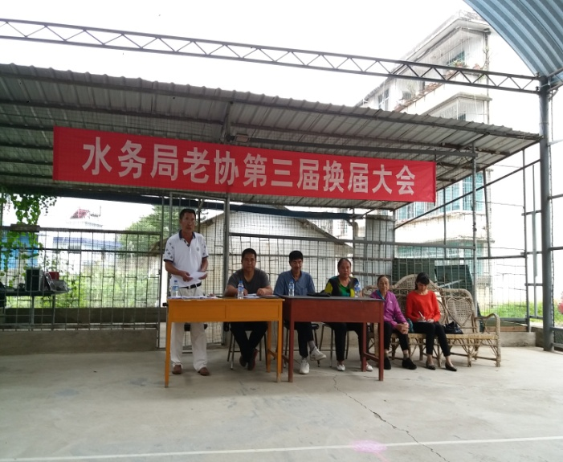
7月12日，县水务局老年协会召开第三届会换届会议，邀请到县民政局老年办2名同志、县老体协2名同志、县水务局班子成员代表及老年协会46名老年同志参加了会议，成功选举产生了新一届老年协会班子成员。
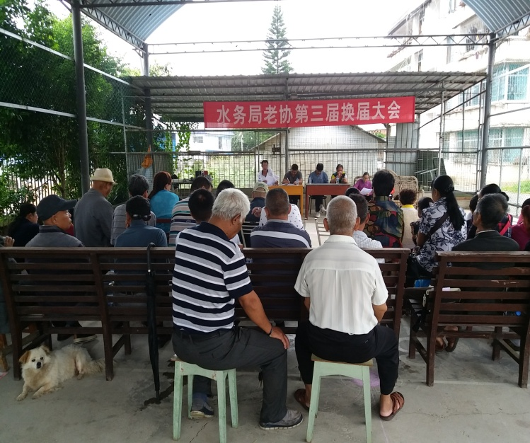
县水务局老年体育协会按照《社会会团体登记管理条例》的相关规定，于2006年挂牌成立，会员18名；第二届理事会自2009年7月选举产生，至今已满8年，会员从初期的18人发展到63人。会上，苏大保同志向在场的所有老年同志做了8年来的工作情况报告，同时向在场的全体老年同志传达了《勐海县水务局老龄协会分会章程》。随后，会议通过了老年协会章程、老年人协会换届选举办法、无候选人和监计票人名单，由在场46名老协会员进行投票，最终选举产生新一届老年协会理事会成员共5人，其中主席一名，副主席4名，主席由苏大保同志继续担任。
会上，王海防同志代表县水务局党组、班子对会议的召开表示祝贺，并向老年同志们通报了2016年的我县水利建设完成情况，目前取得的这些成绩离不开各位老同志前期共同努力奠定的坚实基础和支持与帮助，感谢老前辈、老同志对我县水利工作一如既往的支持、关心和帮助。

